实例一 桌面设置程序
【程序说明】
本例实现了修改桌面背景和屏幕保护程序两个功能，完全与Windows系统提供的桌面属性设置完全一样。通过本例，读者可以掌握System.ini文件的修改方法、如何实现利用VB编程预览屏幕保护程序和墙纸。程序运行效果如图所示。
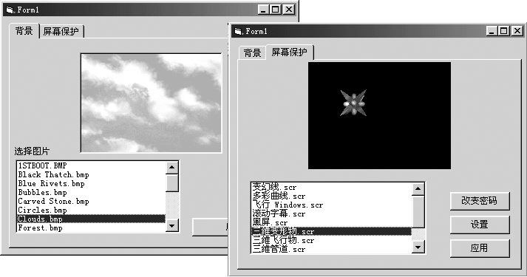
图201
【编程思路】
实例界面完全模仿Windows系统的桌面属性设置界面，利用Image控件实现背景图片预览，当用户选定墙纸图片后，直接调用WindowsAPI函数：SystemParametersInfo修改系统，实现墙纸的更改；利用Frame控件作为屏幕保护程序的运行容器实现屏幕保护程序的预览，当用户选定屏幕保护后，直接调用WindowsAPI函数：WritePrivateProfileString和SystemParametersInfo完成屏保设置。
【编程步骤】
1.启动VB，建立一个标准的EXE工程。
2.添加控件：
（1）添加标签控件：本例使用了标签控件SStab，该控件是一个OCX控件，在VB的标准工具栏上没有，必须手工添加：用鼠标右击标准工具栏空白区域，选择“部件”，在弹出的对话框中选定“Microsoft Tabbed Dialog Control 6.0”，按“确定”后，在标准控件工具栏上会自动加上一个控件，它就是SStab控件，用鼠标选中它，将其加入到Form1中并调整好它的位置和大小。Sstab控件默认有三个标签，本程序只需要两个，将SSTab的Tabs和TabsPerow的属性都修改为“2”，这样，SSTab就剩下两个标签了。
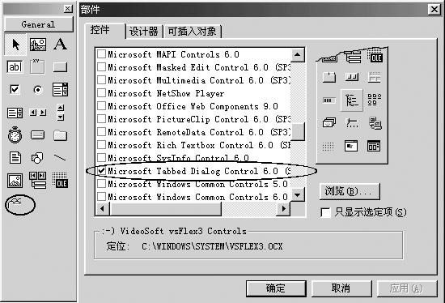
图202
（2）添加其他控件：
单击SSTab的第一个标签，在上面添加一个Image控件，用于预览被选定的背景图片、一个FilelistBox,于显示背景图片文件名和一个CommandButton控件用于，确认修改。控件添加完成后，调整好他们的大小和位置，如图所示。
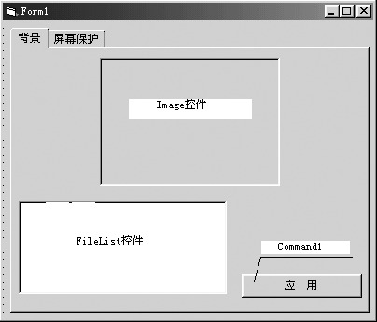
图203
单击SSTab的第二个标签，在上面添加一个Frame控件，用于预览屏幕保护程序、一个FileListBox用于显示屏幕保护程序文件名、三个CommandButton控件，分别用于修改屏保密码、设置屏保属性和确认修改。以上控件添加完成后，调整好它们的大小和位置，如图所示。
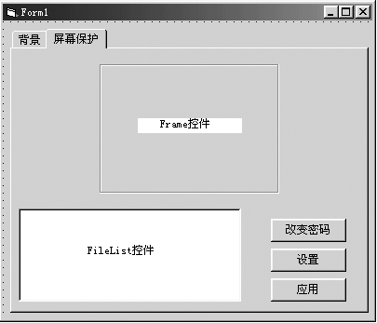
图204
1.按下表修改控件属性：
控件名称 | 对象名称 | 控件属性 | 设置值
Image | Image1 | BorderStyle | 1-Fixed Single
Image | Image1 | Stretch | True
FileListBox | File1 | Pattern | *.bmp;.html
FileListBox | File2 | Pattern | *.scr
Frame | Frame1 | Caption | 空
CommandButton | Command1 | Caption | 应用
CommandButton | Command2 | Caption | 应用
CommandButton | Command3 | Caption | 设置
CommandButton | Command4 | Caption | 修改密码
2.编写代码：
（1）WindowsAPI函数的声明：
'下面一条函数用来修改屏保密码：
Private Declare Function PwdChangePassword Lib "mpr" Alias "PwdChangePasswordA" （ByVal lpcRegkeyname As String, ByVal hwnd As Long, ByVal uiReserved1 As Long, ByVal uiReserved2 As Long） As Long
'下面两条函数分别用来取得当前电脑上安装Windows的目录和System目录：
Private Declare Function GetWindowsDirectory Lib "kernel32" Alias "GetWindowsDirec- toryA" （ByVal lpBuffer As String, ByVal nSize As Long） As Long
Private Declare Function GetSystemDirectory Lib "kernel32" Alias "GetSystemDirectoryA" （ByVal lpBuffer As String, ByVal nSize As Long） As Long
'下面一条函数用来修改System.ini文件：
Private Declare Function WritePrivateProfileString Lib "kernel32" Alias "WritePrivateProfileString A" （ByVal lpApplicationName As String, ByVal lpKeyName As Any, ByVal lpString As Any, ByVal lplFileName As String） As Long
'下面一条函数用来取得系统中正在运行的程序实例：
Private Declare Function GetWindow Lib "user32" （ByVal hwnd As Long, ByVal wCmd As Long） As Long
'下面一条函数用来修改系统参数：
Private Declare Function SystemParametersInfo Lib "user32" Alias "SystemParametersInfoA" （ByVal uAction As Long, ByVal uParam As Long, lpvParam As Any, ByVal fuWinIni As Long） As Long
下面一条函数用来向系统中正在运行的程序实例发送消息：
Private Declare Function SendMessage Lib "user32" Alias "SendMessageA" （ByVal hwnd As Long, ByVal wMsg As Long, ByVal wParam As Long, lParam As Any） As Long
'下面三个常量是设置系统参数必须的系统常量：
Private Const SPI_SETSCREENSAVEACTIVE = 17
Private Const SPIF_UPDATEINIFILE = &H1
Private Const SPIF_SENDWININICHANGE = &H2
结束系统中正在运行的程序实例子程序：由于屏保是一个可执行的程序，在用小窗口预览的时候就是将屏保程序被调入内存运行，因此，如果用户重新选择了其他屏保程序或者用户退出了屏保设置程序，就必须首先要结束上次运行的屏保，否则，系统将会发生严重错误。
（2）关闭程序代码
Private Sub CloseScr（）
ScrHwnd = GetWindow（Frame1.hwnd, 5） ＇找到正在运行的屏保程序句柄
ScrHwnd = GetWindow（ScrHwnd, 1）
SendMessage ScrHwnd, &H10, 0, 0 ＇发送关闭程序消息
SendMessage ScrHwnd, &H10, 0, 0
End Sub
（3）Command1的事件响应子程序：当用户按下“应用”按钮的时候执行此代码修改系统参数，达到修改背景图片的目的。
Private Sub Command1_Click（）
Dim t As Long ＇用来保存修改系统参数函数的返回值，以判断是否修改成功
Dim Wallpaper As String 用来保存墙纸的路径和文件名
Wallpaper = File1.Path + "\" + File1.FileName ＇获得用户选定的墙纸路径和文件名
t = SystemParametersInfo（ByVal 20, vbnostring, ByVal Wallpaper, &H1） ＇调用API函数修改墙纸
If t = 0 Then
MsgBox "设置墙纸出错！"
Exit Sub
End If
End Sub
（4）Command2的事件响应子程序：当用户按下“应用”按钮的时候执行此代码修改系统参数，达到修改屏幕保护的目的。
Private Sub Command2_Click（）
＇下面一条语句是调用API函数修改System.ini文件，该函数需要三个参数，其中“Boot”是屏
＇保程序所在的关键字段、“SCRNSAVE.EXE”是启动屏保的外壳程序名称、最后一个参数是屏
＇保程序的路径和文件名。
r = WritePrivateProfileString（"boot", "SCRNSAVE.EXE", File2.Path + "\" + _
File2.FileName, File1.Path + "\system.ini"）
＇下面一条语句用来修改系统参数，其中的60是屏保的启动时间，单位为“秒”。
lRet = SystemParametersInfo（SPI_SETSCREENSAVEACTIVE, 60, ByVal 0&, _
SPIF_UPDATEINIFILE + SPIF_SENDWININICHANGE）
MsgBox （"屏保设置成功！"）
End Sub
（5）Command3的时间响应子程序：当用户按下“设置”按钮的时候执行此代码修改系统参数，达到修改屏保属性的目的。
Private Sub Command3_Click（）
＇下一条语句是利用VB的Shell功能直接调用屏保属性设置对话框，其中，参数”/C”就
＇是调用属性设置框。
Shell File2.Path + "\" + File2.FileName + " /c"
Call CloseScr ＇关闭正在预览运行的屏保程序
＇下一条语句是利用VB的Shell重新调入已经修改属性参数的屏保进入预览框
Shell File2.Path + "\" + File2.FileName + " /p " + Str（Frame1.hwnd）
End Sub
（6）Command4的事件响应子程序：当用户按下“密码修改”按钮的时候执行此代码修改系统参数，达到修改屏保密码的目的。
Private Sub Command4_Click（）
Call PwdChangePassword（"SCRSAVE", Me.hwnd, 0, 0） ＇直接调用API函数修改屏保密码
End Sub
（7）File1单击事件响应子程序：这是用来当用户用鼠标单击墙纸图片文件的时候，将相应的墙纸在Image控件中显示出来，达到预览的目的
Private Sub File1_Click（）
Image1.Picture = LoadPicture（File1.Path + "\" + File1.FileName）
End Sub
（8）File2 File1单击事件响应子程序：这是用来当用户用鼠标单击屏保文件的时候，将相应的屏保程序在Frame1控件中显示出来，达到预览的目的
Private Sub File2_Click（）
Call CloseScr’首先关闭上次预览的屏保程序，防止在同一个容器中重复运行一个程序。
＇下一条语句用VB的shell功能直接将屏保程序预览在Frame1容器中，其中参数“P”表示预览屏保，参数Str（Frame1.hwnd）表示将预览结果显示在Frame1容器中。
Shell File2.Path + "\" + File2.FileName + " /p " + Str（Frame1.hwnd）
End Sub
（9）程序加载初始化子程序：
Private Sub Form_Load（）
Dim s As String * 80
Dim Length As Long
Dim WinPath As String
Dim SysPath As String
Length = GetWindowsDirectory（s, Len（s）） ＇取得Windows目录
File1.Path = Left（s, Length）
Length = GetSystemDirectory（s, Len（s）） ＇取得System目录
File2.Path = Left（s, Length）
End Sub
（10）程序结束事件子程序：当程序执行END语句或者用户按主窗口右上角的“X”按钮时执行该程序。
Private Sub Form_Unload（Cancel As Integer）
Call CloseScr ＇关闭在预览窗口中的屏保程序
End Sub
3.OK！代码编写完毕，按F5执行该工程，试试看看能否正确实现程序的功能。
【程序小结】
本程序涉及到对系统参数、INI文件的修改，因此，所有核心代码均用Windows的API函数实现，其中最关键的是：
1.用来修改系统参数的API函数：Private Declare Function SystemParametersInfo Lib "user32" Alias "SystemParametersInfoA" （ByVal uAction As Long, ByVal uParam As Long, lpvParam As Any, ByVal fuWinIni As Long） As Long。
2.用来修改system.ini文件的API函数：Private Declare Function WritePrivateProfileString Lib "kernel32" Alias "WritePrivateProfileStringA" （ByVal lpApplicationName As String, ByVal lpKey Name As Any, ByVal lpString As Any, ByVal lplFileName As String） As Long
3.VB的shell语句，用来实现在VB程序中调用其他可执行程序。在本例中用来将屏保程序调入到VB的容器中。要实现这个功能，可以深入研究一下SHELL语句，下面是完整的SHELL语句：
Shell （pathname[,windowstyle]）
Pathname是必选参数，是被调用的可执行文件名和路径；windowstyle是可选参数，表示在程序运行时窗口的样式。如果windowstyle省略，则程序是以具有焦点的最小化窗口来执行的，它的取值范围是0~6，读者可以分别试试，看看执行的结果有什么不同。
3.屏保程序是一个可执行程序，它根据在运行时不同的命令行参数决定运行的状态，例如：“P”参数表示预览屏保；“C”参数表示设置屏保等，第二个参数表示屏保运行的窗口句柄，因此，本例预览屏保所采用的格式是：shell“路径＋屏保文件名/P Frame1句柄”。
本例的另一个技术问题是如何结束正在运行的屏保程序：要想实现这个功能首先要找到屏保运行在哪一个容器（窗口）中，在WindowsAPI函数中正好有GetWindow函数实现。因为，屏保是运行在Frame1容器中的，所以，首先利用它找到Frame1的句柄，然后再利用这个句柄就很容易找到屏保程序的句柄，最后利用屏保句柄向它发送结束程序的消息：
ScrHwnd = GetWindow（Frame1.hwnd, 5） '找到Frame1的句柄。
ScrHwnd = GetWindow（ScrHwnd, 1） '根据Frame1的句柄找到屏保句柄。
SendMessage ScrHwnd, &H10, 0, 0 '向屏保发送关闭程序消息。

